- 数据仓库及其实现技术
- 数据仓库在知识发现过程中的作用和地位
作用：数据仓库是一个面向主题的、集成的、时变的、非易失的数据集合。数据仓库通过数据清理、变换、继承、装入和定期刷新等方法，从一个或多个数据源收集信息，存放在一个一致的模式下。数据仓库能够提供大量的、按照实际要求集成的不同主题的数据，通过OLAP引擎对其进行数据挖掘，发现知识。
地位：数据仓库是知识发现过程中不可或缺的一环，它是进行数据挖掘的必要基础。数据仓库能够提供非冗余的有效数据，这些数据都是面向主题的，因此能够大大提高知识发现的能力和效率。没有数据仓库，知识发现就没有数据源。
- 为什么B树在数据库中广泛应用，却无法直接引入数据仓库
1、数据仓库中海量数据对单列而言数据重复度可能会比较高，对区分度低的属性用b-tree建立索引存储开销非常大。而bitmap正好适合。
2、b-tree要求查询语句简单，返回结果少。而数据仓库中的复杂查询b-tree往往效率很低。
3、创建b-tree存储的时间复杂度和空间复杂度过高。

产品维度表
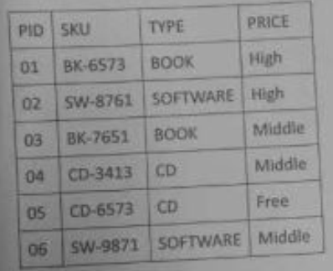
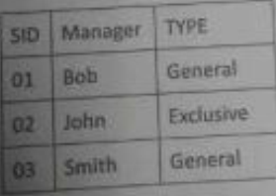
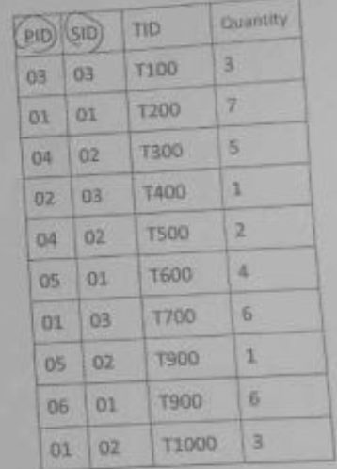
销售事实表
商店维度表

C）试采用bitmap索引方式对图一的维度表进行索引
产品维度表 index on type 产品维度表 index on price
PID | BOOK | SOFTWARE | CD
01 | 1 | 0 | 0
02 | 0 | 1 | 0
03 | 1 | 0 | 0
04 | 0 | 0 | 1
05 | 0 | 0 | 1
06 | 0 | 1 | 0

PID | High | Middle | Free
01 | 1 | 0 | 0
02 | 1 | 0 | 0
03 | 0 | 1 | 0
04 | 0 | 1 | 0
05 | 0 | 0 | 1
06 | 0 | 1 | 0
商店维度表 index on type
SID | General | Exclusive
01 | 1 | 0
02 | 0 | 1
03 | 1 | 0

D) 试采用join index对图一的事实表和维表进行索引

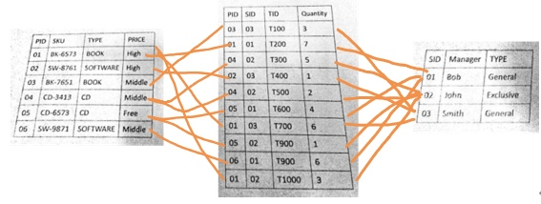
create bitmap index sales_products_shops_idx
on sales(products.SKU, products.TYPE,products.PRICE,shops.Manager,shops.TYPE) //所需列
from sales,products,shops //三个表
where sales.PID=products.PID and sales.SID=shops.SID //二表关联列

- 给定图2中的目标集（DOG）和对比集（CAT），使用信息增益计算各个属性与当前概念描述任务之间的相关性。并采用T=0.1作为阈值，对属性进行筛选。
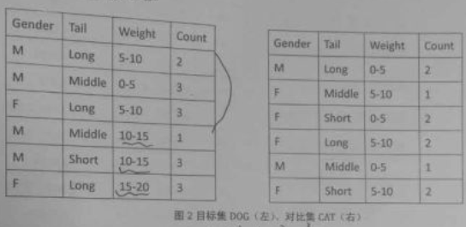
答：（算错了）
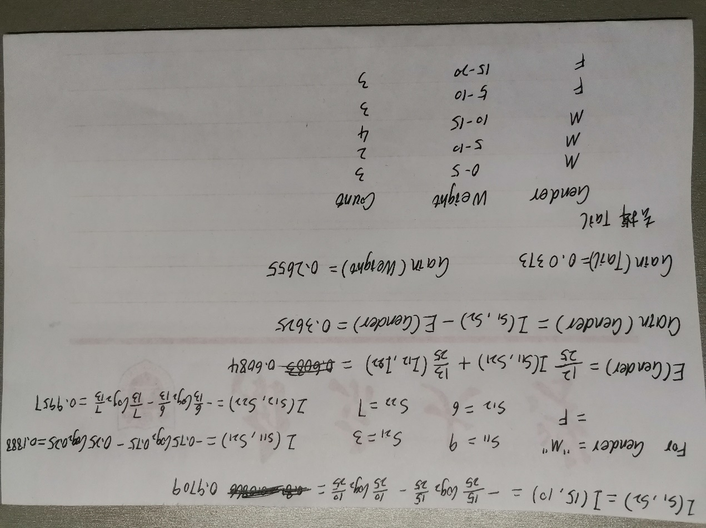
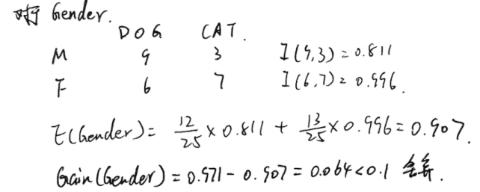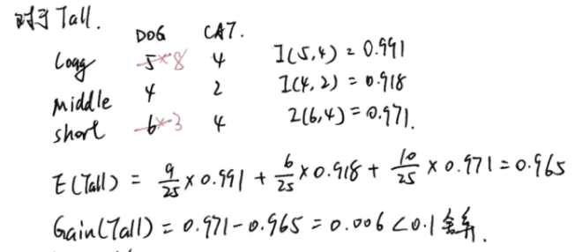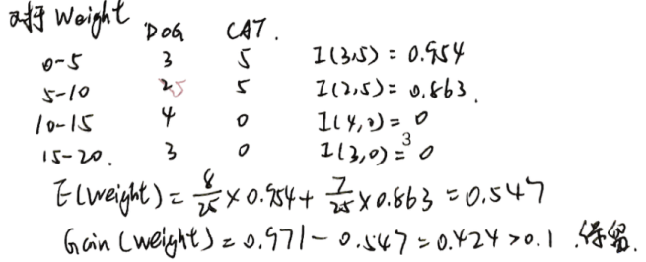

A）针对图3的交易事务数据，采用Fp增长算法求频繁项集，最小支持度为>=30%
事务ID | 购买项
1 | {a,b,d,e}
2 | {b,c,d}
3 | {a,b,d,e}
4 | {a,c,d,e}
5 | {b,c,d,e}
6 | {b,d,e}
7 | {c,d}
8 | {a,b,c}
9 | {a,d,e}
10 | {b,d}

答：
a）最小支持度>=30%说明出现次数>=10*30%=3
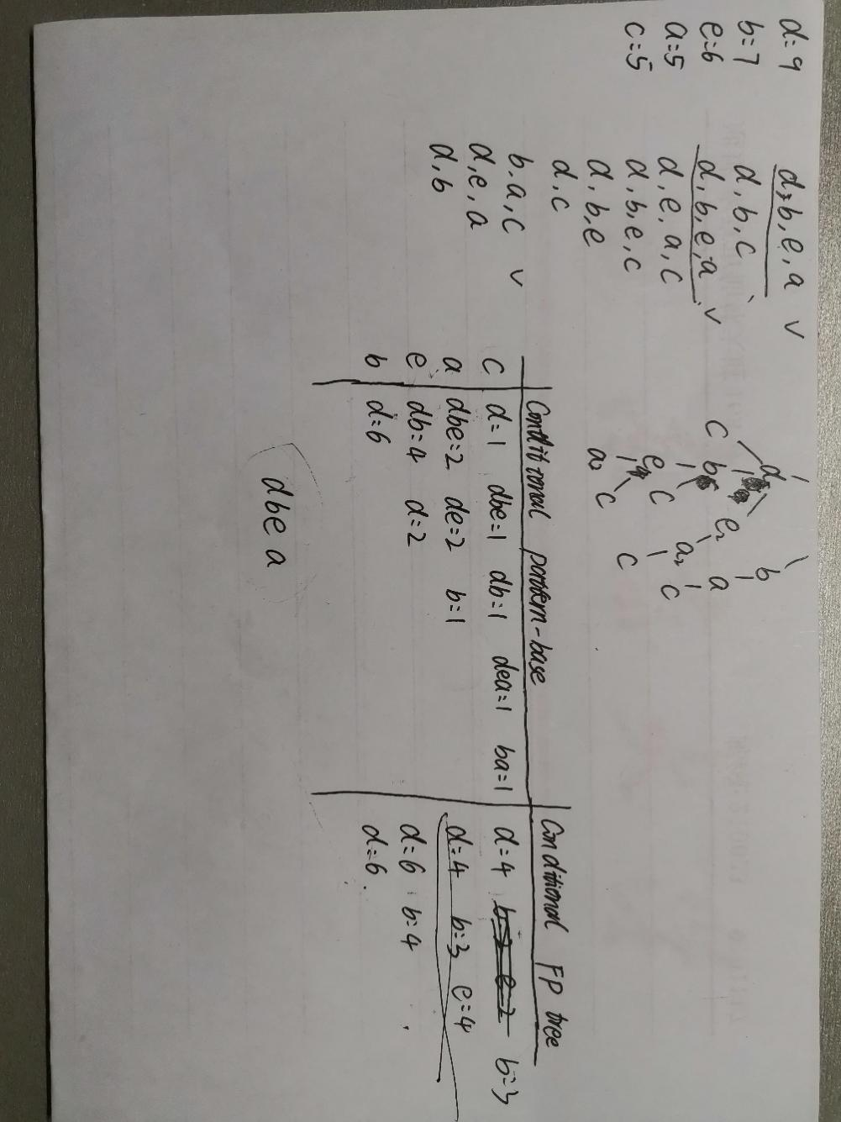

b）基于上述频繁项集，构造关联规则，要求最小置信度>=50%
答：频繁项集为：{d,b,e,a}
非空子集为：{d},{b},{e},{a},{d,b},{d,e}{d,a},{b,e},{e,a},{b,a},{d,b,e},{d,e,a},{d,b,a},{b,e,a}
可能的关联规则为：{d}->{b,e,a} {b}->{d,e,a} {e}->{d,b,a} {a}->{d,b,e}
{d,b}->{e,a} {d,e}->{b,a}, {d,a}->{b,e} {b,e}->{d,a} {e,a}->{d,b} {b,a}->{d,e} {d,b,e}->{a} {d,e,a}->{b} {d,b,a}->{e} {b,e,a}->{d}
依次计算置信度，保留置信度大于50%的关联规则
eg. {d}->{b,e,a} = {d,b,e,a} /{d} = 2/9 小于50% 删掉

用Aprioi 算法求取频繁（见pdf）（先两两合并，再删去上一级没有的）

- 数据预处理与分类
ID | age | income | student | Class:buys_MP
1 | 23 | 68000 | no | >2000
2 | 49 | 36000 | no | 1000…2000
3 | 55 | 22000 | no | 1000…2000
4 | 34 | 30000 | yes | <1000
5 | 38 | 15000 | yes | <1000
6 | 57 | 75000 | no | >2000
7 | 21 | 52000 | no | 1000…2000
8 | 31 | 45000 | yes | 1000…2000
9 | 66 | 58000 | no | 1000…2000
10 | 34 | 12000 | yes | <1000
11 | 40 | 40000 | yes | 1000…2000
12 | 50 | 78000 | no | >2000
13 | 29 | 20000 | yes | 1000…2000
14 | 25 | 70000 | no | <1000
15 | 61 | 55000 | no | >2000
16 | 45 | 65000 | no | >2000
- 针对图4的训练数据集进行离散化处理。要求采用等宽分桶的方式将age和income属性离散到3个区间。

age属性：
第一步：排序
21,23,25,29,31,34,34,38,40,45,49,50,55,
57,61,66
**等深分桶（排序后四个：21,23,25,29一个桶）
第二步：宽度W=（B-A）/n
B,A为属性的最大值和最小值，n为区间个数
W=(66-21)/3 = 15

第三步：分桶
Bin1(21-36)：
21,23,25,29,31,34,34
Bin2(36-51):
38,40,45,49,50
Bin3(51-66):
55,57,61,66

Income属性分桶方法同上
12000 15000 20000 22000 30000 36000 40000 45000 52000 55000 58000 65000 68000 70000 75000 78000

W=(78000-12000)/3=22000
Bin1(12000-34000)
12000 15000 2000 2200 30000
Bin2(34000-56000)
36000 40000 45000 52000 55000
Bin3(56000-78000)
58000 65000 68000 70000 75000 78000
- 依据训练集，采用朴素贝叶斯方法分类未知元组（24,75000,yes），对分类属性Class:buys_MP进行预测

Class:buys_MP有3个类别：“<1000”、“1000…2000”、“>2000”，设为C1，C2，C3
设未知元组（24,75000,yes）为x

** P(AgeBin1/C1)：在<1000的4个中，Age在Bin1的有“25”“34”“34”，所以是3/4

P(x/C1) * P(C1) = P(24/C1)* P(75000/C1)* P(yes/C1)* P(C1)
= P(AgeBin1/C1)* P(IncomeBin3/C1)* P(yes/C1)* P(C1)
= 3/4 * 1/4 * 3/4 * 4/16 = 0.0352
P(x/C2) * P(C2) = 0.0115
P(x/C3) * P(C2) = 0
所以元组（24,75000,yes）应该分在C1中
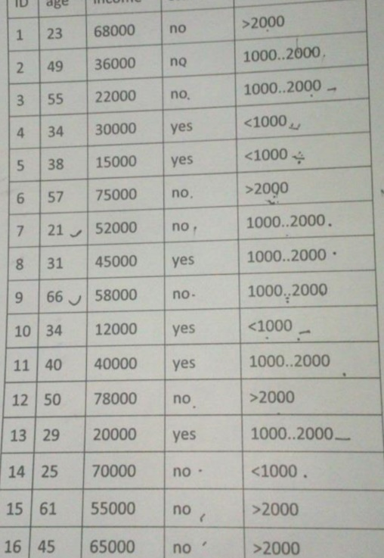
b)依据训练集，采用信息增益作为指标构造决策树（见PDF）。
c)采用构造出的决策树分类未知元组(24，75000，yes)。
答：
（b） 三种buys_MP的数量为（4，7，5）
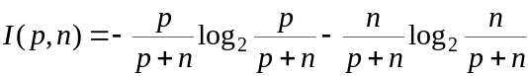
总体
I =(-4/16*log₂4/16)-7/16(log₂7/16)-5/16(log₂5/16) = 1.544

对于age
age 在三个桶的的数量分别是
7（3，3，1）5（1，2，2）4（0，2，2）
S11 = 3 S12 = 3 S13 = 1
S21 = 1 S22 = 2 S23 = 2
S31 = 0 S32 = 2 S33 =2
E(age) = 7/16 * I(3,3,1) + 5/16 * I(1,2,2) + 4/16 * I(0,2,2) = 1.36
Gain(age) = I – E(age) =0.18

对于incoming
S11=5 S12=2 S13=0 S21=0 S22=4 S23=1 S31=1 S32=1 S33=4
同理可得 Gain(incoming) = 0.6991, Gain(student) =0.31
Age的信息增益最大，决策树先以incoming为条件
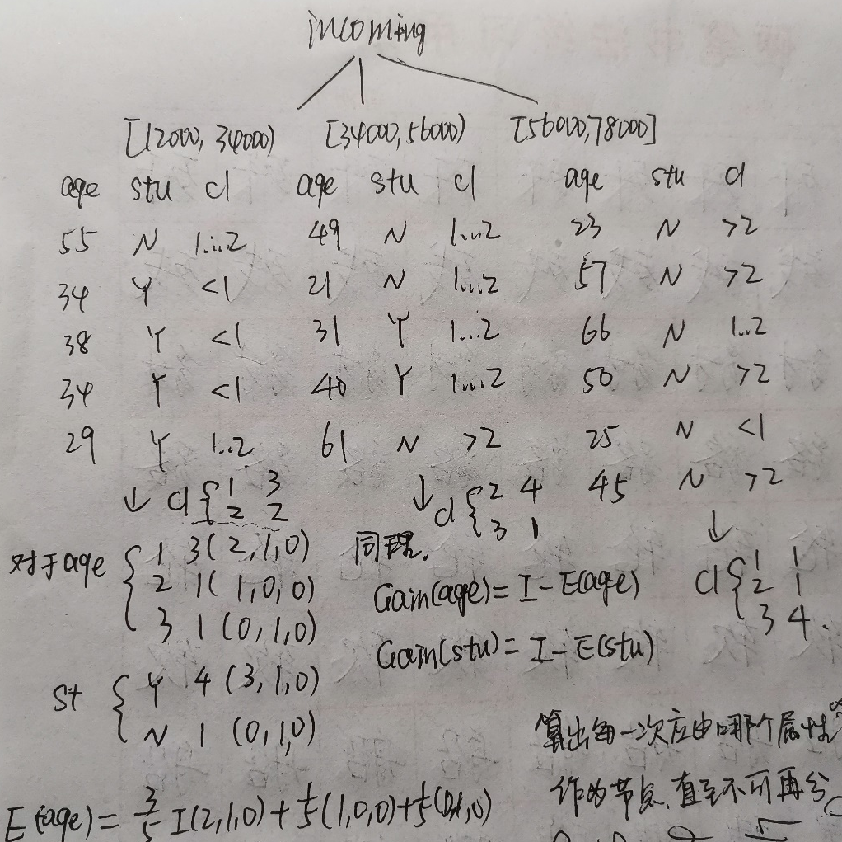

- 聚类
- 针对图5的数据，采用曼哈顿距离作为距离函数，给出对应的相异矩阵
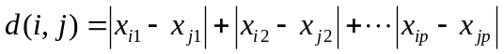
ID | x | y
1 | 3 | 8
2 | 2 | 7
3 | 4 | 8
4 | 3 | 4
5 | 4 | 5

Eg: d(1,2)=(3-2)+(8-7)=2
答：
相异矩阵：
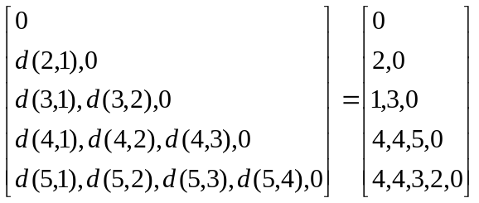

- 采用凝聚式层次式方法对该数据集进行聚类，聚类间的距离使用聚类中的数据之间的最大距离进行度量

Step0: 1 2 3 4 5
Step1: 1+3 2 4 5
Step2: 1+3 2 4+5
Step3: 1+3+2 4+5
Step4: 1+3+2+4+5

平均曼哈顿距离
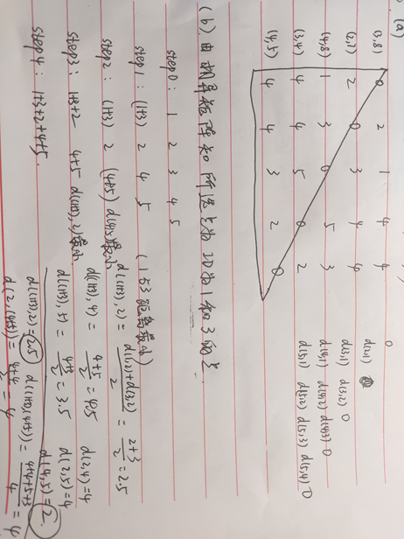

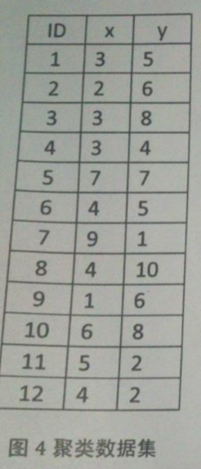
4、聚类(25分)
a)针对下图的数据，采用曼哈顿距离作为距离函数，给出对应的相异矩阵。
答：
（a）
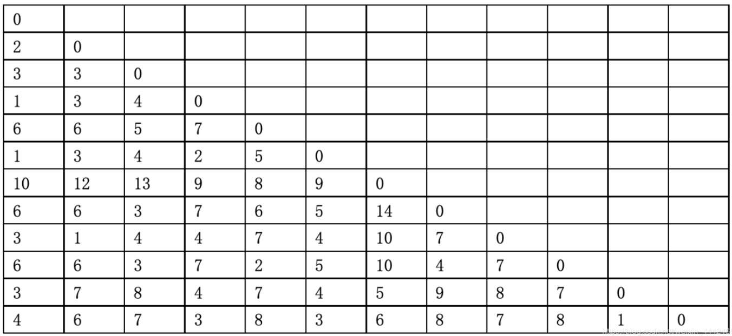
(b)采用K-平均点方法对该数据集进行聚类，其中K=3,起始中心点ID=1, ID=2, ID=3，
即，(3，5); (2,6); (3, 8)。

答：
第一轮分类结果： (1,4,6,7,11,12) (2,9) (3,5,8,10)
新聚类中心：（4.6，3.2） （1.5， 6） （5，8.3）
//(3,5,8,10)：(X3+X5+X8+X10)/4=(3+7+4+6)/4=5, (Y3+Y5+Y8+Y10)/5=8.25
第二轮分类结果：（4，6，7，11，12） （1，2，9） （3，5，8，10）
新聚类中心：（5，2.8） （2，5.7） （5，8.3）
第三轮分类结果：（7，11，12） （1，2，4，6，9） （3，5，8，10）
新聚类中心：（6，17） （2.6，5.2） （5.8.3）
第四轮分类结果：（7，11，12） （1，2，4，6，9） （3，5，8，10）
新聚类中心：（6，17） （2.6，5.2） （5.8.3）
由于聚类中心不再变化，因此最终分类结果为：
（7，11，12） （1，2，4，6，9） （3，5，8，10）

第一章
1、数据仓库就是一个面向主题的、集成的、相对稳定的、反映历史变化的数据集合。
2、元数据是描述数据仓库内数据的结构和建立方法的数据，它为访问数据仓库提供了一个信息目录，根据数据用途的不同可将数据仓库的元数据分为技术元数据和业务元数据两类。
3、数据处理通常分成两大类：联机事务处理和联机分析处理。
4、多维分析是指以“维”形式组织起来的数据（多维数据集）采取切片、切块、钻取和旋转等各种分析动作，以求剖析数据，使拥护能从不同角度、不同侧面观察数据仓库中的数据，从而深入理解多维数据集中的信息。
5、ROLAP是基于关系数据库的OLAP实现，而MOLAP是基于多维数据结构组织的OLAP实现。
6、数据仓库按照其开发过程，其关键环节包括数据抽取、数据存储于管理和数据表现等。
7、数据仓库系统的体系结构根据应用需求的不同，可以分为以下4种类型：两层架构、独立型数据集合、以来型数据结合和操作型数据存储和逻辑型数据集中和实时数据仓库。
8、操作型数据存储实际上是一个集成的、面向主题的、可更新的、当前值的（但是可“挥发”的）、企业级的、详细的数据库，也叫运营数据存储。
9、“实时数据仓库”以为着源数据系统、决策支持服务和仓库仓库之间以一个接近实时的速度交换数据和业务规则。
10、从应用的角度看，数据仓库的发展演变可以归纳为5个阶段：以报表为主、以分析为主、以预测模型为主、以运营导向为主和以实时数据仓库和自动决策为主。
第二章
1、调和数据是存储在企业级数据仓库和操作型数据存储中的数据。
2、抽取、转换、加载过程的目的是为决策支持应用提供一个单一的、权威数据源。因此，我们要求ETL过程产生的数据（即调和数据层）是详细的、历史的、规范的、可理解的、即时的和质量可控制的。
3、数据抽取的两个常见类型是静态抽取和增量抽取。静态抽取用于最初填充数据仓库，增量抽取用于进行数据仓库的维护。
4、粒度是对数据仓库中数据的综合程度高低的一个衡量。粒度越小，细节程度越高，综合程度越低，回答查询的种类越多。
5、使用星型模式可以从一定程度上提高查询效率。因为星型模式中数据的组织已经经过预处理，主要数据都在庞大的事实表中。
6、维度表一般又主键、分类层次和描述属性组成。对于主键可以选择两种方式：一种是采用自然键，另一种是采用代理键。
7、雪花型模式是对星型模式维表的进一步层次化和规范化来消除冗余的数据。
8、数据仓库中存在不同综合级别的数据。一般把数据分成4个级别：早期细节级、当前细节级、轻度综合级和高度综合级。
第三章
1、SQL Server SSAS提供了所有业务数据的同意整合试图，可以作为传统报表、在线分析处理、关键性能指示器记分卡和数据挖掘的基础。
2、数据仓库的概念模型通常采用信息包图法来进行设计，要求将其5个组成部分（包括名称、维度、类别、层次和度量）全面地描述出来。
3、数据仓库的逻辑模型通常采用星型图法来进行设计，要求将星型的各类逻辑实体完整地描述出来。
4、按照事实表中度量的可加性情况，可以把事实表对应的事实分为4种类型：事务事实、快照事实、线性项目事实和事件事实。
5、确定了数据仓库的粒度模型以后，为提高数据仓库的使用性能，还需要根据拥护需求设计聚合模型。
6、在项目实施时，根据事实表的特点和拥护的查询需求，可以选用时间、业务类型、区域和下属组织等多种数据分割类型。
7、当维表中的主键在事实表中没有与外键关联时，这样的维称为退化维。它于事实表并无关系，但有时在查询限制条件（如订单号码、出货单编号等）中需要用到。
8、维度可以根据其变化快慢分为元变化维度、缓慢变化维度和剧烈变化维度三类。
9、数据仓库的数据量通常较大，且数据一般很少更新，可以通过设计和优化索引结构来提高数据存取性能。
10、数据仓库数据库常见的存储优化方法包括表的归并与簇文件、反向规范化引入冗余、表的物理分割（分区）。
第四章
1、关联规则的经典算法包括Apriori算法和FP-growth算法,其中FP-grownth算法的效率更高。
2、如果L2={{a,b},{a,c},{a,d},{b,c},{b,d}},则
连接产生的C3={{a,b,c},{a,b,d},{a,c,d},{b,c,d}}
再经过修剪，C3={{a,b,c},{a,b,d}}
3、设定supmin=50%,交易集如
则L1={A}，{B}，{C} L2={A,C}
T1 A B C
T2 A C
T3 A D
T4 B E F
第五章
1、分类的过程包括获取数据、预处理、分类器设计和分类决策。
2、分类器设计阶段包含三个过程：划分数据集、分类器构造和分类器测试。
3、分类问题中常用的评价准则有精确度、查全率和查准率和集合均值。
4、支持向量机中常用的核函数有多项式核函数、径向基核函数和S型核函数。

第六章
1、聚类分析包括连续型、二值离散型、多值离散型和混合类型4种类型描述属性的相似度计算方法。
2、连续型属性的数据样本之间的距离有欧氏距离、曼哈顿距离和明考斯基距离。
3、划分聚类方法对数据集进行聚类时包含三个要点：选种某种距离作为数据样本减的相似性度量、选择评价聚类性能的准则函数和选择某个初始分类，之后用迭代的方法得到聚类结果，使得评价聚类的准则函数取得最优值。
4、层次聚类方法包括凝聚型和分解型两中层次聚类方法。
填空题20分，简答题25分，计算题2个（25分），综合题30分

1、数据仓库的组成？P2
数据仓库数据库，数据抽取工具，元数据，访问工具，数据集市，数据仓库管理，信息发布系统

2、数据挖掘技术对聚类分析的要求有哪几个方面？P131
可伸缩性；处理不同类型属性的能力；发现任意形状聚类的能力；减小对先验知识和用户自定义参数的依赖性；处理噪声数据的能力；可解释性和实用性
3、数据仓库在存储和管理方面的特点与关键技术？P7
数据仓库面对的是大量数据的存储与管理
并行处理
针对决策支持查询的优化
支持多维分析的查询模式
4、常见的聚类算法可以分为几类？P132
基于划分的聚类算法，基于层次的聚类算法，基于密度的聚类算法，基于网格的聚类算法，基于模型的聚类算法 等。
5、一个典型的数据仓库系统的组成？P12
数据源、数据存储与管理、OLAP服务器、前端工具与应用
- 数据仓库常见的存储优化方法？P71
表的归并与簇文件；反向规范化，引入冗余；表的物理分割。
- 数据仓库发展演变的5个阶段？P20
以报表为主
以分析为主
以预测模型为主
以运行向导为主以实时数据仓库、自动决策应用为主
- ID3算法主要存在的缺点？P116
（1）ID3算法在选择根结点和各内部结点中的分枝属性时，使用信息增益作为评价标准。信息增益的缺点是倾向于选择取值较多的属性，在有些情况下这类属性可能不会提供太多有价值的信息。
（2）ID3算法只能对描述属性为离散型属性的数据集构造决策树。
- 简述数据仓库ETL软件的主要功能和对产生数据的目标要求。P30
ETL软件的主要功能:
数据的抽取，数据的转换，数据的加载
对产生数据的目标要求：
详细的、历史的、规范化的、可理解的、即时的、质量可控制的
- 简述分类器设计阶段包含的3个过程。
划分数据集，分类器构造，分类器测试
- 什么是数据清洗？P33
数据清洗是一种使用模式识别和其他技术，在将原始数据转换和移到数据仓库之前来升级原始数据质量的技术。
- 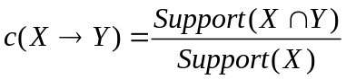支持度和置信度的计算公式及数据计算（P90）
找出所有的规则X ◊ Y , 使支持度和置信度分别大于门限支持度： 事务中X和Y同时发生的比例,P(X Ո Y)置信度：项集X发生时，Y同时发生的条件概率P(Y|X)
Example:
15、什么是技术元数据，主要包含的内容？P29
技术元数据是描述关于数据仓库技术细节的数据，应用于开发、管理和维护DW，包含：
    - DW结构的描述,如DW的模式、视图、维、层次结构和导出数据的定义，数据集市的位置和内容等
    - 业务系统、DW和数据集市的体系结构和模式
    - 汇总算法。包括度量和维定义算法，数据粒度、主题领域、聚合、汇总和预定义的查询和报告。
    - 由操作型业务环境到数据仓库业务环境的映射。包括源数据和他们的内容、数据分割、数据提取、清洗、转换规则和数据刷新规则及安全（用户授权和存取控制）
17、K-means算法的基本操作步骤（包括算法的输入和输出）。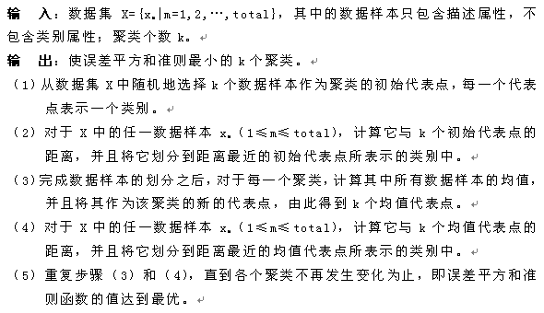
18、数据从集结区加载到数据仓库中的主要方法？P36
  - SQL命令（如Insert或Update）
  - 由DW供应商或第三方提供专门的加载工具
  - 由DW管理员编写自定义程序
19、多维数据模型中的基本概念：维，维类别，维属性，粒度P37
  - 维：人们观察数据的特定角度，是考虑问题的一类属性，如时间维或产品维
  - 维类别：也称维分层。即同一维度还可以存在细节程度不同的各个类别属性（如时间维包括年、季度、月等）
  - 维属性：是维的一个取值，是数据线在某维中位置的描述。
  - 粒度：DW中数据综合程度高低的一个衡量。粒度低，细节程度高，回答查询的种类多
20、Apriori算法的基本操作步骤P93★
- Apriori使用一种称作逐层搜索的迭代方法，K项集用于探索K+1项集。
- 该方法是基于候选的策略，降低候选数
- Apriori剪枝原则：若任何项集是非频繁的，则其超集必然是非频繁的（不用产生和测试超集）
- 该原则基于以下支持度的特性:
- 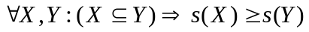
  - 项集的支持度不会超过其子集
  - 支持度的反单调特性（anti-monotone）：如果一个集合不能通过测试，则它的所有超集也都不能通过相同的测试。
- 令 k=1
- 产生长度为1的频繁项集
- 循环，直到无新的频繁项集产生
  - 从长度为k的频繁项集产生长度为k+1的候选频繁项集
    - 连接步：项集的各项排序，前k-1个项相同
  - 若候选频繁子集包含长度为k的非频繁子集，则剪枝
    - 剪枝步：利用支持度属性原则
  - 扫描数据库，计算每个候选频繁集的支持度
  - 删除非频繁项, 保留频繁项
什么是数据仓库？
数据仓库是一个面向主体的、集成的、时变的、非易失的数据集合，支持管理过程的决策过程
数据仓库排除与对于决策无用的数据，提供特定主题的简明视图。通过集成多个异种数据源而构成
数据仓库总是物理地分离存放数据，这些数据源于操作环境下的应用数据操作性的数据更新不会发生在数据仓库的环境下.

2
联机事务处理OLTP (on-line transaction processing)
􀂄传统的关系DBMS的主要任务
􀂄他们涵盖了一个组织的大部分日常操作：购买、库存、制造、银行、工资、注册、记账等。
联机分析处理OLAP (on-line analytical processing)
􀂄数据仓库系统的主要任务
􀂄数据分析和决策
􀂄OLTP和OLAP的区别
􀂄用户和系统的面向性:OLTP面向顾客，而OLAP面向市场
􀂄数据内容：OLTP系统管理当前数据，而OLAP管理历史的数据。
􀂄数据库设计：OLTP系统采用实体-联系（ER)模型和面向应用的数据库设计，而OLAP系统通常采用星形和雪花模型
􀂄视图：OLTP系统主要关注一个企业或部门内部的当前数据，而OLAP 系统主要关注汇总的统一的数据。
􀂄访问模式：OLTP访问主要有短的原子事务组成，而OLAP系统的访问大部分是只读操作，尽管许多可能是复杂的查询
数据仓库和OLAP工具基于多维数据模型。这种模型将数据看作数据立方体形式。数据立方体允许从多维对数据建模和观察。它由维和事实定义。
3 最流行的数据仓库数据模型是多维模型，这种模型可以以星形模式、雪花型模式或事实星座模式形式存在。
建立数据仓库模型：维与度量
􀂄星型模型: 最常见的模型范例是星形模式，其中数据仓库包括（1）一个大的包含大批数据并且不含冗余的中心表（事实表）；（2）一组小的附属表（维表），每维一个。中间是事实表，连接一组维表
􀂄雪花模式: 雪花模式是星型模式的变种，其中某些维表是规范化的，而数据进一步分解到附加的维表中，它的图形类似于雪花的形状
􀂄事实星座表: 多个事实表共享维表，这种模式可以看作星型模式及，因此称为星系模式或事实星座
数据立方体度量是一个数值函数，可以对数据立方体空间的每一个点求值。通过对给定点的各维-值对聚集数据，计算该点的度量值。
度量可以根据所用的聚集函数类型可以分成三类（即分布的、代数的和整体的）。
概念分层定义一个映射序列，将低层概念映射到更一般的较高层概念。
多维数据模型中的OLAP操作
三层数据仓库的系统结构
- 底层是仓库数据服务器，它几乎总是关系数据库系统。
- 中间层是OLAP服务器，其典型的实现或者是(i)关系OLAP（ROLAP）模型,即扩充的关系DBMS，它将对多维数据的操作映射为标准的关系操作；或者是（ii）多维OLAP(MOLAP)模型即专门的服务器，它直接实现多维数据和操作。
- 顶层是前段客户层，它包括查询和报表工具、分析工具和/或数据挖掘工具（例如趋势分析、预测等）。
数据立方体的物化有三种选择：（1）不物化；(2)完全物化；（3）部分物化。
有三种数据仓库应用：信息处理、分析处理和数据挖掘。
4
分类和预测
􀂄找出描述并区分数据类和概念的模型（或函数）以便能够使用模型预测类标记未知的对象类。
􀂄例如：依据气候划分国家类型或者依据每里的耗油量划分汽车类型。
􀂄表示形式：判定树，分类规则，神经网络。
􀂄预测：预测某些未知的或空缺的数据值。
􀂄聚类分析
􀂄类标记未知：把数据聚类或分组成新的类，例如：把房子聚类来找出房子的分布模式。
􀂄聚类依据以下原则：最大化类内的相似性和最小化类间的相似性。

FP-树结构的优点
􀂄完整性: 􀂄不会破坏任何交易的长模式􀂄为频繁模式挖掘保存了完整的信息
􀂄简洁性􀂄减少了不相关的信息—非频繁项集被删掉
􀂄频繁项集按支持度递减顺序排列:越是频繁的项集越有可能被共享
􀂄不会比原数据库大(如果不算节点链和计数)
基本思想(分治策略）：
􀂄使用FP-树循环的产生频繁模式路径
􀂄方法􀂄对于每一个项,先构造它的条件模式基,然后构造它的条件FP-树

􀂄在每一个新创建的条件FP-树上重复此过程
􀂄直到结果FP树为空,或它只包含一条路径(单路径将产生所有的它的子路径的结合,每一条子路径都是一个频繁模式)

挖掘FP-树的主要步骤
1)为FP-树中的每一个节点构造条件模式基
2)为每一个条件模式基条件FP-树
3)循环的挖掘条件FP-树，生成至今为止获得的频繁模式
􀂃如果条件FP-树只包含单条路径，简单的列举所有的模式

名词解释
- 数据仓库：是一种新的数据处理体系结构，是面向主题的、集成的、不可更新的(稳定性)、随时间不断变化(不同时间)的数据集合，为决策过程提供支持。
- 孤立点：指数据库中包含的一些与数据的一般行为或模型不一致的异常数据。
- OLAP：OLAP是在OLTP的基础上发展起来的，以数据仓库为基础的数据分析处理，是共享多维信息的快速分析，是被专门设计用于支持复杂的分析操作，侧重对分析人员和高层管理人员的决策支持。
- 粒度：指数据仓库的数据单位中保存数据细化或综合程度的级别。粒度影响存放在数据仓库中的数据量的大小，同时影响数据仓库所能回答查询问题的细节程度。
- 数据规范化：指将数据按比例缩放(如更换大单位)，使之落入一个特定的区域（如0－1）以提高数据挖掘效率的方法。规范化的常用方法有：最大－最小规范化、零－均值规范化、小数定标规范化。
- 关联知识：是反映一个事件和其他事件之间依赖或相互关联的知识。如果两项或多项属性之间存在关联，那么其中一项的属性值就可以依据其他属性值进行预测。
- 数据挖掘：从大量的、不完全的、有噪声的、模糊的、随机的数据中，提取隐含在其中的、人们事先不知道的、但又是潜在有用的信息和知识的过程。
- OLTP：OLTP为联机事务处理的缩写，OLAP是联机分析处理的缩写。前者是以数据库为基础的，面对的是操作人员和低层管理人员，对基本数据进行查询和增、删、改等处理。
- ROLAP：是基于关系数据库存储方式的，在这种结构中，多维数据被映像成二维关系表，通常采用星型或雪花型架构，由一个事实表和多个维度表构成。
- MOLAP：是基于类似于“超立方”块的OLAP存储结构，由许多经压缩的、类似于多维数组的对象构成，并带有高度压缩的索引及指针结构，通过直接偏移计算进行存取。
- 数据归约：缩小数据的取值范围，使其更适合于数据挖掘算法的需要，并且能够得到和原始数据相同的分析结果。
- 广义知识：通过对大量数据的归纳、概括和抽象，提炼出带有普遍性的、概括性的描述统计的知识。
- 预测型知识：是根据时间序列型数据，由历史的和当前的数据去推测未来的数据，也可以认为是以时间为关键属性的关联知识。
- 偏差型知识：是对差异和极端特例的描述，用于揭示事物偏离常规的异常现象，如标准类外的特例，数据聚类外的离群值等。
- 遗传算法：是一种优化搜索算法，它首先产生一个初始可行解群体，然后对这个群体通过模拟生物进化的选择、交叉、变异等遗传操作遗传到下一代群体，并最终达到全局最优。
- 聚类：是将物理或抽象对象的集合分组成为多个类或簇(cluster)的过程，使得在同一个簇中的对象之间具有较高的相似度，而不同簇中的对象差别较大。
- 决策树：是用样本的属性作为结点，用属性的取值作为分支的树结构。它是分类规则挖掘的典型方法，可用于对新样本进行分类。
- 相异度矩阵：是聚类分析中用于表示各对象之间相异度的一种矩阵，n个对象的相异度矩阵是一个nn维的单模矩阵，其对角线元素均为0，对角线两侧元素的值相同。
- 频繁项集：指满足最小支持度的项集，是挖掘关联规则的基本条件之一。
- 支持度：规则A→B的支持度指的是所有事件中A与B同地发生的的概率，即P(A∪B)，是AB同时发生的次数与事件总次数之比。支持度是对关联规则重要性的衡量。
- 可信度：规则A→B的可信度指的是包含A项集的同时也包含B项集的条件概率P(B|A)，是AB同时发生的次数与A发生的所有次数之比。可信度是对关联规则的准确度的衡量。
- 关联规则：同时满足最小支持度阈值和最小可信度阈值的规则称之为关联规则。

- 综合题
  - 何谓数据挖掘？它有哪些方面的功能？
从大量的、不完全的、有噪声的、模糊的、随机的数据中，提取隐含在其中的、人们事先不知道的、但又是潜在有用的信息和知识的过程称为数据挖掘。相关的名称有知识发现、数据分析、数据融合、决策支持等。
数据挖掘的功能包括：概念描述、关联分析、分类与预测、聚类分析、趋势分析、孤立点分析以及偏差分析等。
  - 何谓数据仓库？为什么要建立数据仓库？
数据仓库是一种新的数据处理体系结构，是面向主题的、集成的、不可更新的(稳定性)、随时间不断变化(不同时间)的数据集合，为企业决策支持系统提供所需的集成信息。
建立数据仓库的目的有3个：
一是为了解决企业决策分析中的系统响应问题，数据仓库能提供比传统事务数据库更快的大规模决策分析的响应速度。
二是解决决策分析对数据的特殊需求问题。决策分析需要全面的、正确的集成数据，这是传统事务数据库不能直接提供的。
三是解决决策分析对数据的特殊操作要求。决策分析是面向专业用户而非一般业务员，需要使用专业的分析工具，对分析结果还要以商业智能的方式进行表现，这是事务数据库不能提供的。
  - 列举操作型数据与分析型数据的主要区别。
操作型数据 | 分析型数据
当前的、细节的 | 历史的、综合的
面向应用、事务驱动 | 面向分析、分析驱动
频繁增、删、改 | 几乎不更新，定期追加
操作需求事先知道 | 分析需求事先不知道
生命周期符合SDLC | 完全不同的生命周期
对性能要求高 | 对性能要求宽松
一次操作数据量小 | 一次操作数据量大
支持日常事务操作 | 支持管理决策需求

  - 何谓OLTP和OLAP？它们的主要异同有哪些？
OLTP即联机事务处理，是以传统数据库为基础、面向操作人员和低层管理人员、对基本数据进行查询和增、删、改等的日常事务处理。OLAP即联机分析处理，是在OLTP基础上发展起来的、以数据仓库基础上的、面向高层管理人员和专业分析人员、为企业决策支持服务。

OLTP和OLAP的主要区别如下表：
OLTP | OLAP
数据库数据 | 数据库或数据仓库数据
细节性数据 | 综合性数据
当前数据 | 历史数据
经常更新 | 不更新，但周期性刷新
一次性处理的数据量小 | 一次处理的数据量大
对响应时间要求高 | 响应时间合理
用户数量大 | 用户数据相对较少
面向操作人员，支持日常操作 | 面向决策人员，支持管理需要
面向应用，事务驱动 | 面向分析，分析驱动
  - 简述数据仓库设计的三级模型及其基本内容。
概念模型设计是在较高的抽象层次上的设计，其主要内容包括：界定系统边界和确定主要的主题域。
逻辑模型设计的主要内容包括：分析主题域、确定粒度层次划分、确定数据分割策略、定义关系模式、定义记录系统。
物理数据模型设计的主要内容包括：确定数据存储结构、确定数据存放位置、确定存储分配以及确定索引策略等。在物理数据模型设计时主要考虑的因素有: I/O存取时间、空间利用率和维护代价等。
提高性能的主要措施有划分粒度、数据分割、合并表、建立数据序列、引入冗余、生成导出数据、建立广义索引等。
  - 在数据挖掘之前为什么要对原始数据进行预处理？
原始业务数据来自多个数据库或数据仓库，它们的结构和规则可能是不同的，这将导致原始数据非常的杂乱、不可用，即使在同一个数据库中，也可能存在重复的和不完整的数据信息，为了使这些数据能够符合数据挖掘的要求，提高效率和得到清晰的结果，必须进行数据的预处理。
为数据挖掘算法提供完整、干净、准确、有针对性的数据，减少算法的计算量，提高挖掘效率和准确程度。
  - 简述数据预处理方法和内容。
  - 数据清洗：包括填充空缺值，识别孤立点，去掉噪声和无关数据。
  - 数据集成：将多个数据源中的数据结合起来存放在一个一致的数据存储中。需要注意不同数据源的数据匹配问题、数值冲突问题和冗余问题等。
  - 数据变换：将原始数据转换成为适合数据挖掘的形式。包括对数据的汇总、聚集、概化、规范化，还可能需要进行属性的重构。
  - 数据归约：缩小数据的取值范围，使其更适合于数据挖掘算法的需要，并且能够得到和原始数据相同的分析结果。
  - 简述数据清理的基本内容。
- 尽可能赋予属性名和属性值明确的含义；
- 统一多数据源的属性值编码；
- 去除无用的惟一属性或键值(如自动增长的id)；
- 去除重复属性(在某些分析中，年龄和出生日期可能就是重复的属性，但在某些时候它们可能又是同时需要的)
- 去除可忽略字段(大部分为空值的属性一般是没有什么价值的，如果不去除可能造成错误的数据挖掘结果)
- 合理选择关联字段(对于多个关联性较强的属性，重复无益，只需选择其中的部分用于数据挖掘即可，如价格、数据、金额)
- 去掉数据中的噪音、填充空值、丢失值和处理不一致数据。
  - 简述处理空缺值的方法。
- 忽略该记录；
- 去掉属性；
- 手工填写空缺值；
- 使用默认值；
- 使用属性平均值；
- 使用同类样本平均值；
- 预测最可能的值。
  - 常见的分箱方法有哪些？数据平滑处理的方法有哪些？
分箱的方法主要有：
- 统一权重法(又称等深分箱法)
- 统一区间法(又称等宽分箱法)
- 最小熵法
- 自定义区间法
数据平滑的方法主要有：平均值法、边界值法和中值法。
  - 何谓数据规范化？规范化的方法有哪些？写出对应的变换公式。
将数据按比例缩放(如更换大单位)，使之落入一个特定的区域（如0.0～1.0），称为规范化。规范化的常用方法有：
      - 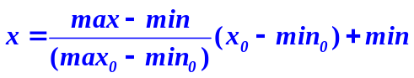最大－最小规范化：

      - 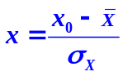零－均值规范化：

      - 小数定标规范化：x＝x₀/10^{α}
  - 数据归约的方法有哪些？为什么要进行维归约？
    - 数据立方体聚集
    - 维归约
    - 数据压缩
    - 数值压缩
    - 离散化和概念分层
维归约可以去掉不重要的属性，减少数据立方体的维数，从而减少数据挖掘处理的数据量，提高挖掘效率。
  - 何谓聚类？它与分类有什么异同？
聚类是将物理或抽象对象的集合分组成为多个类或簇(cluster)的过程，使得在同一个簇中的对象之间具有较高的相似度，而不同簇中的对象差别较大。
聚类与分类不同，聚类要划分的类是未知的，分类则可按已知规则进行；聚类是一种无指导学习，它不依赖预先定义的类和带类标号的训练实例，属于观察式学习，分类则属于有指导的学习，是示例式学习。
  - 举例说明聚类分析的典型应用。
①商业：帮助市场分析人员从客户基本库中发现不同的客户群，并且用不同的购买模式描述不同客户群的特征。
②生物学：推导植物或动物的分类，对基于进行分类，获得对种群中固有结构的认识。
③WEB文档分类
④其他：如地球观测数据库中相似地区的确定；各类保险投保人的分组；一个城市中不同类型、价值、地理位置房子的分组等。
- 聚类分析还可作为其他数据挖掘算法的预处理：即先进行聚类，然后再进行分类等其他的数据挖掘。聚类分析是一种数据简化技术，它把基于相似数据特征的变量或个案组合在一起。
  - 什么是决策树？如何用决策树进行分类？
决策树是用样本的属性作为结点，用属性的取值作为分支的树结构。它是利用信息论原理对大量样本的属性进行分析和归纳而产生的。决策树的根结点是所有样本中信息量最大的属性。树的中间结点是以该结点为根的子树所包含的样本子集中信息量最大的属性。决策树的叶结点是样本的类别值。
决策树用于对新样本的分类，即通过决策树对新样本属性值的测试，从树的根结点开始，按照样本属性的取值，逐渐沿着决策树向下，直到树的叶结点，该叶结点表示的类别就是新样本的类别。决策树方法是数据挖掘中非常有效的分类方法。

  - 简述ID3算法的基本思想及其主算法的基本步骤。
首先找出最有判别力的因素，然后把数据分成多个子集，每个子集又选择最有判别力的因素进一步划分，一直进行到所有子集仅包含同一类型的数据为止。最后得到一棵决策树，可以用它来对新的样例进行分类。
主算法包括如下几步：
①从训练集中随机选择一个既含正例又含反例的子集(称为窗口)；
②用“建树算法”对当前窗口形成一棵决策树；
③对训练集(窗口除外)中例子用所得决策树进行类别判定，找出错判的例子；
④若存在错判的例子，把它们插入窗口，重复步骤②，否则结束。
  - 简述ID3算法的基本思想及其建树算法的基本步骤。
首先找出最有判别力的因素，然后把数据分成多个子集，每个子集又选择最有判别力的因素进一步划分，一直进行到所有子集仅包含同一类型的数据为止。最后得到一棵决策树，可以用它来对新的样例进行分类。
建树算法的具体步骤如下：
①对当前例子集合，计算各特征的互信息；
②选择互信息最大的特征A_{k}；
③把在A_{k}处取值相同的例子归于同一子集，A_{k}取几个值就得几个子集；
④对既含正例又含反例的子集，递归调用建树算法；
⑤若子集仅含正例或反例，对应分枝标上P或N，返回调用处。
  - 设某事务项集构成如下表，填空完成其中支持度和置信度的计算。
事务ID | 项集 | L2 | 支持度% | 规则 | 置信度%
T1 | A, D | A, B | 33.3 | A→B | 50
T2 | D, E | A, C | 33.3 | C→A | 60
T3 | A, C, E | A, D | 44.4 | A→D | 66.7
T4 | A, B, D, E | B, D | 33.3 | B→D | 75
T5 | A, B, C | C, D | 33.3 | C→D | 60
T6 | A, B, D | D, E | 33.3 | D→E | 43
T7 | A, C, D | … |  | …
T8 | C, D, E
T9 | B, C, D
  - 从信息处理角度看，神经元具有哪些基本特征？写出描述神经元状态的M-P方程并说明其含义。
基本特征：①多输入、单输出；②突触兼有兴奋和抑制两种性能；③可时间加权和空间加权；④可产生脉冲；⑤脉冲可进行传递；⑥非线性，有阈值。
M-P方程：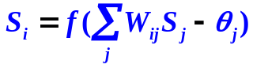，W_{ij}是神经元之间的连接强度，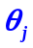是阈值，f(x)是阶梯函数。
  - 遗传算法与传统寻优算法相比有什么特点？
    - 遗传算法为群体搜索，有利于寻找到全局最优解；
    - 遗传算法采用高效有方向的随机搜索，搜索效率高；
    - 遗传算法处理的对象是个体而不是参变量，具有广泛的应用领域；
    - 遗传算法使用适应值信息评估个体，不需要导数或其他辅助信息，运算速度快，适应性好；
    - 遗传算法具有隐含并行性，具有更高的运行效率。
  - 写出非对称二元变量相异度计算公式(即jaccard系数)，并计算下表中各对象间的相异度。
测试项目  对 象 | test-1 | test-2 | test-3 | test-4 | test-5 | test-6
OBJ1 | Y | N | P | N | N | N
OBJ2 | Y | N | P | N | P | N
OBJ3 | N | Y | N | Y | N | N
… | … | … | … | … | … | …

  - 简述K-平均算法的输入、输出及聚类过程(流程)。
输入：簇的数目k和包含n个对象的数据集。
输出：k个簇，使平方误差准则最小。
步骤：
    - 任意选择k个对象作为初始的簇中心；
    - 计算其它对象与这k个中心的距离，然后把每个对象归入离它“最近”的簇；
    - 计算各簇中对象的平均值，然后重新选择簇中心(离平均值“最近”的对象值)；
    - 重复第2第3步直到簇中心不再变化为止。
  - 简述K-中心点算法的输入、输出及聚类过程(流程)。
输入：结果簇的数目k，包含n个对象的数据集
输出：k个簇，使得所有对象与其最近中心点的相异度总和最小。
流程：
    - 随机选择k个对象作为初始中心点；
    - 计算其它对象与这k个中心的距离，然后把每个对象归入离它“最近”的簇；
    - 随机地选择一个非中心点对象Orandom，并计算用Orandom代替Oj的总代价S；
    - 如果S<0,则用Orandom代替Oj，形成新的k个中心点集合；
    - 重复迭代第3、4步，直到中心点不变为止。

单选题
1. 某超市研究销售纪录数据后发现，买啤酒的人很大概率也会购买尿布，这种属于数据挖掘的哪类问题？(A)
A. 关联规则发现 B. 聚类
C. 分类 D. 自然语言处理
3. 将原始数据进行集成、变换、维度规约、数值规约是在以下哪个步骤的任务？(C)
A. 频繁模式挖掘 B. 分类和预测 C. 数据预处理 D. 数据流挖掘
4. 当不知道数据所带标签时，可以使用哪种技术促使带同类标签的数据与带其他标签的数据相分离？(B)
A. 分类 B. 聚类 C. 关联分析 D. 隐马尔可夫链
6. 使用交互式的和可视化的技术，对数据进行探索属于数据挖掘的哪一类任务？（A）
A. 探索性数据分析 B. 建模描述
C. 预测建模 D. 寻找模式和规则
11.下面哪种不属于数据预处理的方法？ (D)
A变量代换 B离散化 C 聚集 D 估计遗漏值
12. 假设12个销售价格记录组已经排序如下：5, 10, 11, 13, 15, 35, 50, 55, 72, 92, 204, 215 使用如下每种方法将它们划分成四个箱。等频（等深）划分时，15在第几个箱子内？ (B)
A 第一个 B 第二个 C 第三个 D 第四个
13.上题中，等宽划分时（宽度为50），15又在哪个箱子里？ (A)
A 第一个 B 第二个 C 第三个 D 第四个
16. 只有非零值才重要的二元属性被称作：( C )
A 计数属性 B 离散属性 C非对称的二元属性 D 对称属性
17. 以下哪种方法不属于特征选择的标准方法： (D)
A嵌入 B 过滤 C 包装 D 抽样
18.下面不属于创建新属性的相关方法的是： (B)
A特征提取 B特征修改 C映射数据到新的空间 D特征构造
22. 假设属性income的最大最小值分别是12000元和98000元。利用最大最小规范化的方法将属性的值映射到0至1的范围内。对属性income的73600元将被转化为：(D)
A 0.821 B 1.224 C 1.458 D 0.716
23.假定用于分析的数据包含属性age。数据元组中age的值如下（按递增序）：13，15，16，16，19，20，20，21，22，22，25，25，25，30，33，33，35，35，36，40，45，46，52，70, 问题：使用按箱平均值平滑方法对上述数据进行平滑，箱的深度为3。第二个箱子值为：(A)
A 18.3 B 22.6 C 26.8 D 27.9
28. 数据仓库是随着时间变化的,下面的描述不正确的是 (C)
A. 数据仓库随时间的变化不断增加新的数据内容;
B. 捕捉到的新数据会覆盖原来的快照;
C. 数据仓库随事件变化不断删去旧的数据内容;
D. 数据仓库中包含大量的综合数据,这些综合数据会随着时间的变化不断地进行重新综合.
29. 关于基本数据的元数据是指: (D)
A. 基本元数据与数据源,数据仓库,数据集市和应用程序等结构相关的信息;
B. 基本元数据包括与企业相关的管理方面的数据和信息;
C. 基本元数据包括日志文件和简历执行处理的时序调度信息;
D. 基本元数据包括关于装载和更新处理,分析处理以及管理方面的信息.
30. 下面关于数据粒度的描述不正确的是: (C)
A. 粒度是指数据仓库小数据单元的详细程度和级别;
B. 数据越详细,粒度就越小,级别也就越高;
C. 数据综合度越高,粒度也就越大,级别也就越高;
D. 粒度的具体划分将直接影响数据仓库中的数据量以及查询质量.
33. OLAP技术的核心是: (D)
A. 在线性;
B. 对用户的快速响应;
C. 互操作性.
D. 多维分析;
34. 关于OLAP的特性,下面正确的是: (D)
(1)快速性 (2)可分析性 (3)多维性 (4)信息性 (5)共享性
A. (1) (2) (3)
B. (2) (3) (4)
C. (1) (2) (3) (4)
D. (1) (2) (3) (4) (5)
35. 关于OLAP和OLTP的区别描述,不正确的是: (C)
A. OLAP主要是关于如何理解聚集的大量不同的数据.它与OTAP应用程序不同.
B. 与OLAP应用程序不同,OLTP应用程序包含大量相对简单的事务.
C. OLAP的特点在于事务量大,但事务内容比较简单且重复率高.
D. OLAP是以数据仓库为基础的,但其最终数据来源与OLTP一样均来自底层的数据库系统,两者面对的用户是相同的.
37. 关于OLAP和OLTP的说法,下列不正确的是: (A)
A. OLAP事务量大,但事务内容比较简单且重复率高.
B. OLAP的最终数据来源与OLTP不一样.
C. OLTP面对的是决策人员和高层管理人员.
D. OLTP以应用为核心,是应用驱动的.
38. 设X={1，2，3}是频繁项集，则可由X产生__(C)__个关联规则。
A、4 B、5 C、6 D、7
40. 概念分层图是__(B)__图。
A、无向无环 B、有向无环 C、有向有环 D、无向有环
41. 频繁项集、频繁闭项集、最大频繁项集之间的关系是： (C)
A、频繁项集 频繁闭项集 =最大频繁项集
B、频繁项集 = 频繁闭项集 最大频繁项集
C、频繁项集 频繁闭项集 最大频繁项集
D、频繁项集 = 频繁闭项集 = 最大频繁项集
44. 在图集合中发现一组公共子结构，这样的任务称为 ( B )
A、频繁子集挖掘 B、频繁子图挖掘 C、频繁数据项挖掘 D、频繁模式挖掘
48. 以下哪些算法是分类算法，A，DBSCAN B，C4.5 C,K-Mean D,EM （B）
50. 决策树中不包含一下哪种结点，A,根结点（root node) B,内部结点（internal node） C,外部结点（external node） D,叶结点（leaf node） (C）
53. 以下哪项关于决策树的说法是错误的 (C)
A. 冗余属性不会对决策树的准确率造成不利的影响
B. 子树可能在决策树中重复多次
C. 决策树算法对于噪声的干扰非常敏感
D. 寻找最佳决策树是NP完全问题
54. 在基于规则分类器的中，依据规则质量的某种度量对规则排序，保证每一个测试记录都是由覆盖它的“最好的”规格来分类，这种方案称为 (B)
A. 基于类的排序方案
B. 基于规则的排序方案
C. 基于度量的排序方案
D. 基于规格的排序方案。
57. 如果对属性值的任一组合，R中都存在一条规则加以覆盖，则称规则集R中的规则为(B)
A, 无序规则 B，穷举规则 C， 互斥规则 D，有序规则
58. 如果规则集中的规则按照优先级降序排列，则称规则集是 (D)
A, 无序规则 B，穷举规则 C， 互斥规则 D，有序规则
61. 以下关于人工神经网络（ANN）的描述错误的有 (A)
A，神经网络对训练数据中的噪声非常鲁棒 B，可以处理冗余特征 C，训练ANN是一个很耗时的过程 D，至少含有一个隐藏层的多层神经网络
二、 多选题
1. 通过数据挖掘过程所推倒出的关系和摘要经常被称为：(A B)
A. 模型 B. 模式 C. 模范 D. 模具
2 寻找数据集中的关系是为了寻找精确、方便并且有价值地总结了数据的某一特征的表示，这个过程包括了以下哪些步骤？ (A B C D)
A. 决定要使用的表示的特征和结构
B. 决定如何量化和比较不同表示拟合数据的好坏
C. 选择一个算法过程使评分函数最优
D. 决定用什么样的数据管理原则以高效地实现算法。
4. 数据挖掘算法的组件包括：(A B C D)
A. 模型或模型结构 B. 评分函数 C. 优化和搜索方法 D. 数据管理策略
5. 以下哪些学科和数据挖掘有密切联系？(A D)
A. 统计 B. 计算机组成原理 C. 矿产挖掘 D. 人工智能
6. 在现实世界的数据中，元组在某些属性上缺少值是常有的。描述处理该问题的各种方法有： (ＡＢＣＤＥ)
A忽略元组 C使用一个全局常量填充空缺值
B使用属性的平均值填充空缺值 D使用与给定元组属同一类的所有样本的平均值 E使用最可能的值填充空缺值
8. 对于数据挖掘中的原始数据，存在的问题有： (ＡＢＣＤＥ)
A 不一致 B重复 C不完整 D 含噪声 E 维度高
12. 下面列出的条目中，哪些是数据仓库的基本特征： (ACD)
A. 数据仓库是面向主题的 B. 数据仓库的数据是集成的
C. 数据仓库的数据是相对稳定的 D. 数据仓库的数据是反映历史变化的
E. 数据仓库是面向事务的
13. 以下各项均是针对数据仓库的不同说法，你认为正确的有（BCDE ）。
A．数据仓库就是数据库
B．数据仓库是一切商业智能系统的基础
C．数据仓库是面向业务的，支持联机事务处理（OLTP）
D．数据仓库支持决策而非事务处理
E．数据仓库的主要目标就是帮助分析，做长期性的战略制定
14. 数据仓库在技术上的工作过程是： (ABCD)
A. 数据的抽取 B. 存储和管理 C. 数据的表现
D. 数据仓库设计 E. 数据的表现
15. 联机分析处理包括以下哪些基本分析功能？ (BCD)
A. 聚类 B. 切片 C. 转轴 D. 切块 E. 分类
16. 利用Apriori算法计算频繁项集可以有效降低计算频繁集的时间复杂度。在以下的购物篮中产生支持度不小于3的候选3-项集，在候选2-项集中需要剪枝的是（BD）
ID 项集
1 面包、牛奶
2 面包、尿布、啤酒、鸡蛋
3 牛奶、尿布、啤酒、可乐
4 面包、牛奶、尿布、啤酒
5 面包、牛奶、尿布、可乐
A、啤酒、尿布 B、啤酒、面包 C、面包、尿布 D、啤酒、牛奶
18. Apriori算法的计算复杂度受__(ABCD)?__影响。
A、支持度阀值 B、项数（维度）
C、事务数 D、事务平均宽度
19. 非频繁模式__(AD)__
A、其支持度小于阈值 B、都是不让人感兴趣的
C、包含负模式和负相关模式 D、对异常数据项敏感
22. 贝叶斯信念网络(BBN)有如下哪些特点，A,构造网络费时费力 B,对模型的过分问题非常鲁棒 C,贝叶斯网络不适合处理不完整的数据 D,网络结构确定后，添加变量相当麻烦 （AB）
三、 判断题
1. 数据挖掘的主要任务是从数据中发现潜在的规则，从而能更好的完成描述数据、预测数据等任务。 (对)
2. 数据挖掘的目标不在于数据采集策略，而在于对于已经存在的数据进行模式的发掘。（对）3. 图挖掘技术在社会网络分析中扮演了重要的角色。（对）
4. 模式为对数据集的全局性总结，它对整个测量空间的每一点做出描述；模型则对变量变化空间的一个有限区域做出描述。（错）
5. 寻找模式和规则主要是对数据进行干扰，使其符合某种规则以及模式。（错）
6. 离群点可以是合法的数据对象或者值。 （对）
7. 离散属性总是具有有限个值。 （错）
8. 噪声和伪像是数据错误这一相同表述的两种叫法。 （错）
9. 用于分类的离散化方法之间的根本区别在于是否使用类信息。 （对）
10. 特征提取技术并不依赖于特定的领域。 （错）
12. 定量属性可以是整数值或者是连续值。 （对）
14. DSS主要是基于数据仓库.联机数据分析和数据挖掘技术的应用。（对）
15. OLAP技术侧重于把数据库中的数据进行分析、转换成辅助决策信息，是继数据库技术发展之后迅猛发展起来的一种新技术。 （对）
17. 数据仓库中间层OLAP服务器只能采用关系型OLAP （错）
18．数据仓库系统的组成部分包括数据仓库，仓库管理，数据抽取，分析工具等四个部分. (错)
21. 关联规则挖掘过程是发现满足最小支持度的所有项集代表的规则。（错）
24. 如果规则 不满足置信度阈值，则形如 的规则一定也不满足置信度阈值，其中 是X的子集。（对）
25. 具有较高的支持度的项集具有较高的置信度。（错）
26. 聚类（clustering）是这样的过程：它找出描述并区分数据类或概念的模型(或函数)，以便能够使用模型预测类标记未知的对象类。 （错）
27. 分类和回归都可用于预测，分类的输出是离散的类别值，而回归的输出是连续数值。(对)
29. Bayes法是一种在已知后验概率与类条件概率的情况下的模式分类方法，待分样本的分类结果取决于各类域中样本的全体。 (错)

